基于TEO模式的小学礼仪教育教学实践创新研究

杨泳诗1，周芷菁2，梁瑞贤3，黄楚鑫4

**摘要：**礼仪教育是传承文明、时代发展、孩子成长的需要。本文通过研究，发现国内及佛山市南海区礼仪教育教学共性需求，基于布鲁纳认知发现说、苏联社会活动论及班杜拉的社会学习理论，提出了TEO模式。基于此模式，礼仪教育以校本教材为基础，将课堂教学、第二课堂、微信公众号平台三者相联结，实现个体对礼仪知识的同化及顺应。

**关键词：**TEO模式；小学礼仪教育；教学实践；

**作者简介**：杨泳诗（1998-11），女（汉族），广东省广州市，佛山科学技术学院人文与教育学院，528200

周芷菁（1998-09），女（汉族），广东省佛山市，佛山科学技术学院人文与教育学院，528200

梁瑞贤（1999-05），女（汉族），广东省佛山市，佛山科学技术学院人文与教育学院，528200

黄楚鑫（1998-12），女（汉族），河南省洛阳市，佛山科学技术学院人文与教育学院，528200

**中图分类号：**G631  **文献标识码：**A

**一、礼仪教育**

“衣冠上国，礼义之邦”，中华上下五千年，礼仪文化灿烂不朽。礼仪是社会文明发展的重要标志，是个人修养、涵养的体现。但当今仍存在不良风气，如社会冷漠心理、社会诚信缺失、文明素养有待提升、急躁浮躁情绪蔓延等问题，导致礼仪发展受到阻碍。中共中央决定从礼仪教育抓起，重视对学生的中国优秀文化传统教育。林崇德教授研究也提出，小学阶段是青少年个性和品德发展的关键时期,应该抓紧时机，重视孩子的礼仪素质培养[1]。

目前我国在小学礼仪教育的学习内容研究上，蒋璟萍教授指出学校礼仪教育内容分为礼仪理论教育、个人礼仪教育、家庭礼仪教育、学校礼仪教育、社会礼仪教育、民族和国家礼仪教育[2] 。在礼仪文化教育实施上，我国主要将礼仪列入德育新课标[3]，将礼仪教育渗透到各学科教学当中，从而培养学生的礼仪文化素养。

尽管小学礼仪文化教育愈来愈受到关注与重视，但教育实施效果并不理想。在礼仪文化教育课程开展研究上，我国尚未有政策文件规定为青少年开设专门的礼仪课程[2]，缺乏专业的课程体系。在礼仪教育教学方法实施上，以知识灌输为主，忽视学生的实践活动[3]。在礼仪教育学习资源设计开发研究上，多以书本、视频为主，资源形式单一，资源分布散乱。在礼仪文化教育发展策略研究上，面对教育实施渠道单一该问题，众多学者提出加强社会、社区、家庭各方力量合力促进礼仪教育发展，在此，李春艳提出还重视发挥学生主观能动性的作用[4]，但对于学生自主学习的方式上提议较为狭隘。

小学礼仪文化教育发展之路任重道远。针对小学礼仪教育的发展需求，本研究团队对传统礼仪教育教学进行反思，提出有利促进小学礼仪文化教育发展的模式——TEO模式。

1. **TEO模式**

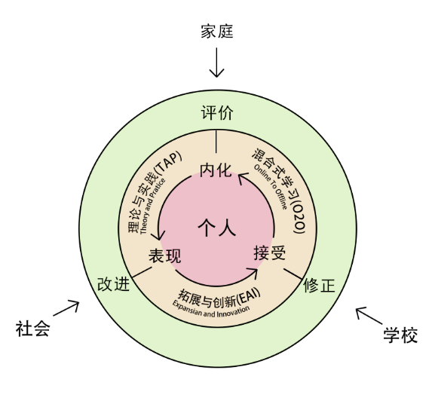

**图1 TEO模式**

TEO模式主要应用在教育领域，以布鲁纳认知发现说、苏联社会活动论及班杜拉的社会学习理论为理论基础。

布鲁纳的认知发现说提出个体的学习知识都要经过获得、转化和评价这三个认知学习过程，即个体对知识的认知要经历接受、内化、表现多次循环往复才能真正理解，形成认知结构。而在认知过程中可以通过不同的教育方式方法及手段使其达到知识的同化及顺应。

教育方式方法手段应随着社会的变革而发展，充分利用互联网的优势——更新速度快的信息资讯、传播范围广的网络资源、形式多样的在线设备优势等，通过使用与知识和学习风格相匹配的设备，工具，技术，媒体和教材，随时调整学习的进度[5]，将线上与线下学习（O20,Online To Offline混合式学习）联系在一起，实现个体对知识由接受到内化。

而班杜拉的社会学习理论指出，重视人的行为与社会的行为相互作用，引导学习者将获得的知识付诸行动，在改变环境的行动中发展自我。在教育过程中，我们要给予更多的机会给学习者，使其能够在活动或者实践中联系学过的知识，学以致用即将理论与实践联系起来（TAP,Theory and Pratice理论与实践），从而促进个体对知识从内化到表现。

在苏联社会活动论中提到，可以通过活动来促进规范的学习与内化，强调了在学习中活动的重要性。此时以学习者个体原有知识经验为基础，通过一系列活动，对外化的实践活动进行逐步改造、概括，使它的各个环节得以压缩，并由外部活动转变为内部活动，成为完全在人的“头脑内”进行活动，达到内化规范。所以我们可以通过系列创新拓展活动（EAI,Expansian and Innovation拓展与创新），在实践中不断深化已学的知识，帮助个体对知识再次深化感悟，由表现到接受又一次转化。

在整个过程中需要对每一实践阶段进行评价、改进及修正，以便取得更好教育效果。而整个模式实行离不开家庭、学校与社会的影响，三者需发挥其合力作用构筑更好的教育。

1. **基于TEO模式的教学创新实践要素**

在教学实践中，本研究团队与广东省佛山市南海区XX小学的校方合作，设计开发礼仪校本课程。根据TEO模式的理论基础与实施手段，结合芦塘小学现状，以自主设计开发的教材为根本，通过课堂教学、第二课堂、微信公众号平台三方面来落实、加强学生对礼仪知识的习得。而每阶段每环节都需要进行系统的评价，吸收其经验教训，改进不足之处。

实践过程每个要素都有其独特地方，以下进行一一解释阐明。

**（一）教材**

教材是本研究团队根据前期问卷调查分析结果与芦塘小学校方共同设计与开发，是后续活动开展的基础。课程划分依据是按照蒋璟萍教授对学校礼仪教育内容的划分模块，从贴切学生生活角度出发，以个人、家庭、学校、社会四大维度并列式编排，条理清晰，内容符合处于具体运算阶段的7-12岁儿童进行学习。另附结合教材的教案、课外活动实施方案来指导教师运用STEAM理念进行教学。

**（二）课堂教学**

课堂教学是指进行礼仪教学时教师教授与学生学习的过程。

本模式采用“学教并重”的教学模式，遵循以学为主，以教为辅的教学理念与STEAM理念，充分发挥教师团队的力量，采用双师（主讲、辅讲教师）联合教学，主讲教师主要负责设计课程活动的框架，进行课堂教学，辅讲教师负责组织学生进行具体的课外实践活动，共同合作完成教学任务[6]。

主讲教师进行教学前期准备时，需要结合线上微信公众号资源，筛选教学内容与教学资料，参考已有教学设计，将中华传统文化融入到知识问答、小品表演等教学活动中，根据实际需求设计教学活动框架。在教学活动方面，为让学生在轻松愉悦的游戏氛围中习得、深化并运用礼仪知识，本研究团队以学生年级段进行划分，结合STEAM理念与学生年龄特点，针对性提供教学活动建议（见下表1）。在课堂上，主讲教师通过形式多样的教学活动激发学生学习兴趣，有效组织学生进行学习，弘扬中华礼仪文化，辅讲教师则在实践活动中引导学生进行有效学习。课后，主讲教师在微信公众号根据班级学习进度获取相关测试资源，检测学生学习效果，辅讲教师综合学生学习表现，为主讲教师共同协商教学改进建议。

学生在教师的引导下学习礼仪知识，并在丰富多样的教学活动中熟练掌握礼仪知识，提升个人礼仪素养

**表1 各年龄段学生课外实践活动建议**

|  |  |
| --- | --- |
| 年级 | 教学活动建议 |
| 低年级（1-2年级） | 观看视频、传声筒、知识竞答、故事分享等 |
| 中年级（3-4年级） | 观看视频、成语接龙萝卜蹲、你画我猜、角色扮演、设计Scartch小游戏（3-5人）等 |
| 高年级（5-6年级） | 写作比赛、礼仪舞台剧、小品表演、设计Scartch小游戏（1-2人）等 |

**（三）第二课堂**

为让学生将礼仪知识内化于心，外化于行，结合芦塘小学礼仪教育现状，依据素质教育观，开展礼仪第二课堂，以学校、班级的举办系列礼仪文化竞赛与评选活动等形式进行实施。

在学校层面，从以下几方面开展活动：第一，以“学文明礼仪，创和谐校园”为主题，每月定期展开各类的文明礼仪评选活动、比赛，例如文明之星评选、文明礼仪手抄报比赛、演讲比赛、合唱比赛等，提供一个平台，让学生了解活动的意义与目的，从中深化学生对礼仪知识的认识。第二，学校的宣传栏也需定期更换礼仪海报、宣传单，宣传海报为学生参与上述礼仪竞赛活动的优秀作品。第三，校内的“红领巾广播站”需利用课间时间播报礼仪故事、诗歌、表扬学生优秀事迹等。营造良好的校园文明礼仪氛围，鼓励学生从自身做起，积极参与文明礼仪宣传工作，让学生在做中学，在学中做。

在班级层面，以“文明礼仪伴我行”为主题，建立个人礼仪积分制，每周定期评选班级礼仪之星，鼓励学生守校规、讲文明、讲礼貌、树新风，营造良好的班级礼仪氛围。学校每学期各年级评选出一名礼仪之星，参赛人员为各班礼仪积分最高者。

**（四）微信公众号**

团队自主创建的“特色礼拜一”微信公众号实现了礼仪资源的共享，为学生进行网络学习，教师进行教学资源整合提供重要途径。该公众号分为“特色栏目”与“礼仪锦囊”两大栏目：

“特色栏目”是本研究团队根据教材框架自主设计的礼仪知识板块，分为个人礼仪、家庭礼仪、学校礼仪、其他礼仪、礼仪树洞五大模块，内含推文、视频、图片等学习、教学资源。教师在进行教学设计时，可在本微信公众号中获取教学资源。

“礼仪锦囊”板块是本研究团队通过筛选整合的各地区优秀礼仪文化活动、知识等，可供学校开展礼仪活动、教师开展礼仪教学进行参考，分为校园活动、班级活动、礼仪知多少三大模块。教师设计教学活动时，可借鉴相关礼仪的活动案例，结合实际情况，开展创新的实践活动，并将实施效果好的教学活动形成完整的活动总结，投稿至公众号，实现资源的共享，促进礼仪教育的开拓创新。

**四、研究结论**

根据TEO模式，在教学实践过程中，以小学生礼仪教材为基础，将课堂教学、第二课堂、微信公众号平台两两结合，深化礼仪教学理念，促使个体实现礼仪知识与理念内化于心外化于行。

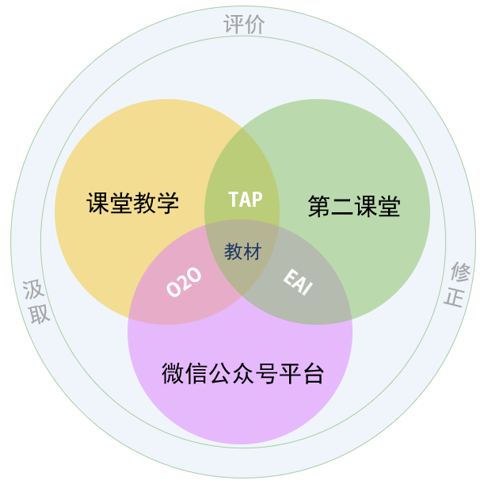

**图2 TEO模式教育教学实践图**

**（一）课堂教学与微信公众号平台相结合下的O2O模式**

课堂教学，是教育的基础，也是小学生礼仪教育的基础。在以小学生礼仪教育教材的支撑下，教师开展课堂教学，进行以教师为主导，以学生为主体的礼仪教学活动。旨在通过传授课本知识，强化学生对于礼仪内涵的认知，帮助原本无礼仪概念的学生学习礼仪知识，已具备初步礼仪知识的学生加强礼仪认知。此环节为礼仪教育系统中的重要组成部分。

微信公众号平台具备宣传及网络交流的功能，为学生学习及为教师教学资源获取提供一个有力的平台。将课堂教学与微信公众号推送相结合，让礼仪教学不再止步于课堂，学生利用课后时间，在零碎的时间中，可以随时随地学习与交流礼仪知识。

考虑到微信公众号媒体平台的特殊性，在此学习过程中，我们将采用形成性评价与线上线下管理相结合的评价方式，从而检测学生的学习情况，在学生的学习过程中，从学生出发以学生为主，根据学生自身特点制定个性化的礼仪教育计划。建立适应线上教学的管理机制，班主任通过网络工具与定期的网上家访，及时掌握学生的听课和课后作业落实情况。与此同时，建议学校利用好微信公众号平台，建立家校共育机制，本着简单、高效、易操作的原则引导学生将课堂内容与课后网络教育相结合，进行网上批阅、答疑和交流，从而形成学习评价。

**（二）而第二课堂与课堂教学相结合下的TAP模式**

礼仪教育不应止步于课本知识。小学生处于心理成长发育的重要时期，也是培养其礼仪意识的良好时期。在进行一定程度上的学习后，应鼓励学生走出课堂，进行第二课堂，旨在将课本知识，通过活动与实践，内化为学生的自我认知，进一步提高学生的礼仪意识与能力。符合知情意行合一的教学理念。

将课堂教学与第二课堂相结合，利用小学生爱玩、会玩的天性，帮助学生在游戏、活动中成长，在实践中提高对礼仪知识的认识，通过反复的活动与实践，将课本知识内化为自我价值观念，提高学生的综合素质。

第二课堂的活动的机动性较强，在此过程中，我们采取形成性评价与成果导向性评价相结合的评价机制，在学生走出课堂，对礼仪知识进行实践的过程中，随时记录下学生的表现作出形成性评价，在实践活动的过程中，巩固礼仪知识，强化礼仪技能，综合评判学生的外显成果，为教师提供反馈，从而为进行下一步的礼仪教育提供良好的参考。

**（三）微信公众号平台与第二课堂相结合下的EAI模式**

第二课堂的活动要求教师在活动开展前，做好活动方案和预设，在活动开展过程中，认真观察记录学生的整体与个体活动情况，在活动结束后，老师对活动进行总结与整体评价，反思活动的优缺点。最后形成完整的活动汇报，并以推文的形式推送至“礼拜一”微信公众号平台中。微信公众号平台的推送功能应当被充分利用。借助互联网开展礼仪教育活动，相对有一定的可行性。教师结合微信平台，将课内外礼仪知识与实践与互联网平台结合，并在此基础上强化大学生礼仪教育学习兴趣，将课堂所学知识有效结合于实践过程之中。同时，教师还可利用互联网潜移默化改变学生礼仪发展趋势，并为学生推送一些日常礼仪典型案例，并以互联网热点新闻的形式对学生进行活动推送，由此发挥自身礼仪教育内容[5]。

实践活动后，将实践活动与微信公众号平台结合，综合实践活动内容，形成完整的推文，推送至“礼拜一”微信公众号，起到宣传与推广效果。通过参考与借鉴微信公众号推送中的各类活动，帮助学校教师学习其他学校的优秀活动，反思总结本校本班活动，取长补短，更好地开展下一次的礼仪综合实践活动。

在礼仪教育过程，不仅靠学校一方出力，家庭、社会也要参与起来，将家庭、学校、社会与网络结合在一起，发挥合力优势，实现礼仪教育发展深化。

在以上的三个模式中，我们将以总结性评价作为每个学期结束的评价方式，评定学生对于礼仪知识、相关技能的掌握水平，是否达到教学目标，从而确定学生在后续教学活动中的学习起点，为新的教学计划提供参考依据。并且需要明确一点，应尊重学生的个体差异，采取个体差异评价，将学生的过去礼仪行为方式与学习后作比较，不能只着眼于班级整体，忽略了个体的进步。在教师进行外部评价的同时，鼓励学生进行内部评价，通过自我评价和小组评价的方式，促进学生在相互评价中增加自觉性，提高礼仪修养。

————————

**参考文献**

[1]林崇德.青少年品德特点与道德教育[J].北京师范大学学报,1990(01):18-23+6.

[2]蒋春梅. 当代小学生礼仪教育的困境及对策研究[D].西南大学,2013.

[3]巢卫平,李红雁.中外儿童交往礼仪教育比较研究[J].湖南农业大学学报(社会科学版.素质教育研究),2008(02):11-13.

[4]李春艳. 小学生礼仪教育存在的问题及对策研究——以锦州市S.M两所小学为例[D]. 渤海大学, 2015

[5]张奕今.“互联网+”时代高校礼仪教育可行性路径研究[J].国际公关,2019:127

1. 胡玲玲.探究《少先队员礼仪教育》校本课程的开发及实施[J].教育科学论坛,2018(05):50-52.

作者：杨泳诗

单位：佛山科学技术学院

邮编：528200

1. mail：[1204162605@qq.com](mailto:1204162605@qq.com)

联系电话:15815820423